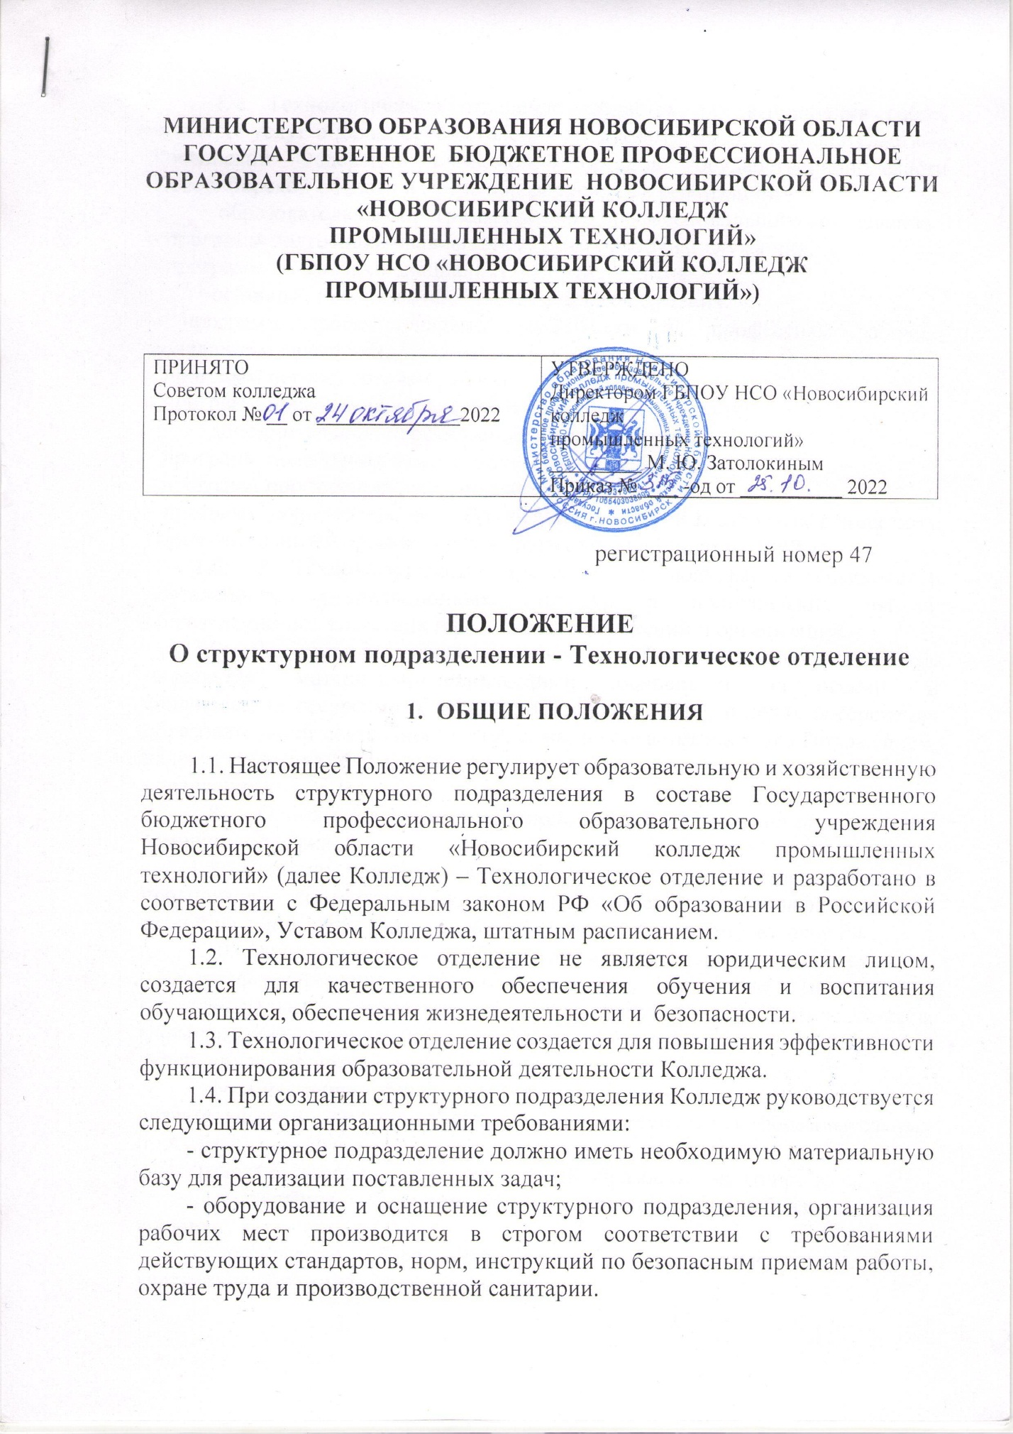

1.5. Технологическое отделение создается для выполнения работ, оказания услуг в целях осуществления предусмотренных законодательством Российской Федерации полномочий органов государственной власти Новосибирской области в сфере образования для реализации:
образовательных программ среднего профессионального образования
- программ подготовки квалифицированных рабочих, служащих,
- программ подготовки специалистов среднего звена;
основных программ профессионального обучения:
- программ профессиональной подготовки по профессиям рабочих, должностям служащих,
- программ переподготовки рабочих, служащих,
- программ повышения квалификации рабочих, служащих;
дополнительных профессиональных программ:
- программ повышения квалификации;
- программ профессиональной переподготовки;
- программ дополнительного образования для детей и взрослых совместно с образовательными организациями других уровней (школы, ВУЗы)
1.6. В Технологическом отделении не допускается создание и деятельность организационных структур и политических партий, общественно-политических и религиозных движений и организаций.
1.7. Для осуществления деятельности Технологическое отделение наделяется материально-техническими основными средствами и финансовыми ресурсами. Структурное подразделение, в целях обеспечения образовательной деятельности Колледжа, в соответствии с его Положением, наделяется имуществом, закреплённым за Колледжем на праве оперативного управления.
1.8. Основы деятельности Технологического отделения определяются Уставом колледжа.
1.9. Порядок комплектования Технологического отделения кадрами проводится в соответствии со штатным расписанием и тарификационной сеткой на основе трудовых договоров, согласно Трудовому кодексу РФ.
1.10. Основными задачами Технологического отделения являются:
- формирование общей культуры, развитие физических, интеллектуальных, нравственных, эстетических и личностных качеств, формирование предпосылок образовательной деятельности, сохранение и укрепление здоровья обучающихся;
- формирование общей культуры обучающихся на основе усвоения обязательного минимума содержания профессиональных образовательных программ;
- развитие инновационных технологий образовательного процесса;
- достижение обучающимися соответствующего образовательного уровня;
- организация обеспечения охраны труда и жизнедеятельности участников образовательного процесса;
- создание условий для сохранения здоровья участников образовательного процесса Колледжа и пропаганды здорового образа жизни;
- адаптацию обучающихся к жизни в обществе;
- воспитание у обучающихся гражданственности, трудолюбия, уважения к правам и свободам человека, соблюдения Российского законодательства;
- создание условий для реализации федеральных государственных образовательных стандартов.
1.11. Технологическое отделение в своей деятельности обеспечивает учебно-производственный и учебно-воспитательный процесс, реализующий федеральные государственные образовательные стандарты.

2. ПРАВА И ОБЯЗАННОСТИ СТРУКТУРНОГО ПОДРАЗДЕЛЕНИЯ КОЛЛЕДЖА

2.1. Права и обязанности структурного подразделения определяются в соответствующем Положении о структурном подразделении, утвержденном директором Колледжа.
2.2. Директор Технологического отделения и другие работники подразделения имеют право:
- представлять на рассмотрение директора Колледжа предложения по вопросам деятельности структурного подразделения;
- участвовать в обсуждении проектов решений директора по совершенствованию системы управления колледжем;
- инициировать и проводить совещания по вопросам, отнесенным к компетенции структурного подразделения;
- получать от руководства и специалистов Колледжа информацию, необходимую для осуществления своей деятельности;
- распоряжаться вверенным ему имуществом и средствами с соблюдением требований, определенных законодательством, нормативно-правовыми актами и Уставом колледжа;
- подписывать документы в пределах своей компетенции;
- требовать от руководства Колледжа оказания содействия в исполнении своих должностных обязанностей, участвовать в служебных совещаниях при обсуждении вопросов, касающихся исполняемых работниками структурного подразделения должностных обязанностей.
2.3. Директор Технологического отделения и другие работники отделения обязаны:
- осуществлять лично, на высоком уровне свои должностные обязанности;
- способствовать достижению целей и задач, определенных Уставом колледжа;
- бережно относится к вверенному им имуществу Колледжа;
- нести ответственности за ненадлежащее исполнение или неисполнение структурным подразделением функций и задач, предусмотренных настоящим Положением, установленных в должностных инструкциях и трудовых договорах.

- ВЗАИМОДЕЙСТВИЕ ТЕХНОЛОГИЧЕСКОГО ОТДЕЛЕНИЯ С ДРУГИМИ СТРУКТУРНЫМИ ПОДРАЗДЕЛЕНИЯМИ КОЛЛЕДЖА

3.1. Взаимодействие структурных подразделений Колледжа направлено на качественное обеспечение обучения, воспитания обучающихся, безопасности жизнедеятельности участников образовательного процесса, модернизации образования, создания полноценного информационного пространства внутри Колледжа, изучения и внедрения инновационных программ обучения, технологий обучения и воспитания, необходимого методического сопровождения.
3.2. Взаимодействие обеспечивается согласованным учебно-воспитательным планированием, Программой развития Колледжа, финансово-хозяйственной деятельностью на определенный временной промежуток, приказами и распоряжениями директора Колледжа.

Юрисконсульт Н.А. Коробейникова

